 Roveňský poločas č. 8/2012
Vydává TJ Sokol Roveň
Roveňský poločas najdete rovněž na http://www.tjsokolroven.cz/kopana/rovensky-polocas/2012

Rok 2012 je rokem, ve kterém si připomínáme řadu významných sokolských výročí. Celá Česká obec sokolská slaví 150 let od založení první tělocvičné jednoty. Vrcholem oslav byl XV. Všesokolský slet v Praze. Naše Tělocvičná jednota Sokol Roveň letos slaví hned dvě významná výročí. 90 let od svého vzniku a 80 let od slavnostního otevření budovy naší sokolovny.
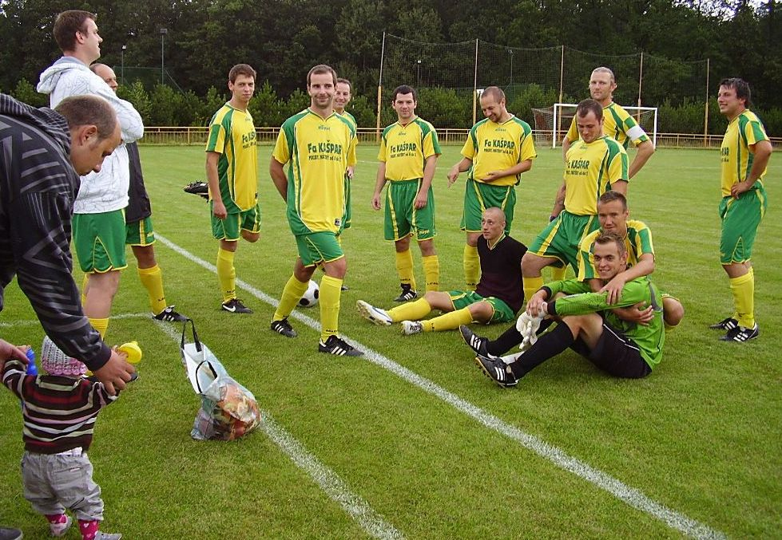
Fotbalový podzim je tady, již od poloviny srpna! První mistrovský zápas soutěžního ročníku 2012/2013 sehrálo mužstvo mužů TJ Sokol Roveň „A“ dne 11.8.2012 na hřišti Sokola Újezd. Před zápasem panovala v mužstvu dobrá nálada – viz obrázek. Bohužel, po zápase již tomu tak nebylo...

Fotbalové hřiště za Sokolovnou v Dolní Rovni

Okresní přebor v kopané
středa, 22. srpna 2012, 18:00 hodin
TJ Sokol Roveň „A“ – AFK Ostřešany

Sportu zdar, fotbalu zvlášť, vážení přátelé okresní kopané!
Opět Vás všechny co nejsrdečněji vítáme na fotbalovém hřišti v Dolní Rovni.
Dnešní utkání se hraje mimořádně ve středu. Děkujeme touto cestou soupeři za to, že vyhověl naší žádosti o změnu termínu. Úředně stanovený termín kolidoval s předem plánovanou dovolenou řady našich borců, v původním termínu by trenér Franc jen horko těžko lepil sestavu.

Výsledky fotbalových přípravných zápasů

TJ Sokol Roveň „A“ - Sokol Ostřetín 7:2 (Madák 3, Melc 2, Komárek, O. Koláček),
Turnaj Jaroslav: R– Dobříkov B 1:1(Kučera), R - Horní Jelení 1:1 (Machatý), R - Jaroslav 1:0 (Machatý), celkově 2. místo
TJ Sokol Roveň - Chrouustovice 3:5 (Machatý 3x)
TJ Sokol Roveň „B“ – Veliny 3:1 (Přibyl, Mládek, Komárek)
Úvodní slovo předsedy fotbalového oddílu TJ Sokol Roveň
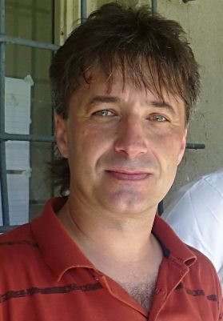
„Vážení sportovní příznivci, vítám Vás jako předseda FO na začátku sezóny 2012/13. Ta loňská byla vcelku úspěšná a rádi bychom na ni navázali nebo ji dokonce ještě vylepšili. Čeká nás jako vždy mnoho práce nejen kolem dění na hřišti samotném při pořádání zápasů, ale i na poli administrativním.
Po jejím skončení jsme udělali i v letním období dost práce. Opětovně jsme zatravnili a zalévali hřiště, výsledek této práce můžete posoudit sami. Jistě jste si všimli, i kabiny mají nový kabát, za což musíme vyjádřit velké poděkování našemu dlouholetému sponzorovi panu Miroslavu Kašparovi, ale i dalším „bezejmenným“, kteří se na opravě podíleli. Z té práce u zeleného stolu. Na jaře úspěšně proběhla registrace do nově vzniklé FA ČR. Jsem rád, že jsme nezapomněli na nikoho (v současné době máme registrováno a zaplaceny příspěvky přesně za 100 členů a další registrujeme průběžně). Stojí to hodně času, ale i financí. Celkově mohu říci (a opakuji se), že fotbalová veřejnost s tímto velkým nárůstem administrativy dosti zásadně nesouhlasí. Zpětně bychom z této organizace sice měli dostat více, než tam vložíme, ale jen o pár korun na člena, proto se všichni divíme, proč tak náročný systém byl zaveden (konzultoval jsem s mnoha funkcionáři oddílů i OFS v nespočetně rozhovorech). Na druhou stranu zavedený systém jasně vykáže počet aktivních lidí zabývajících se fotbalem (nejenom hráčů). Z původních cca 800 tis. jich nakonec zbylo asi 240 tis. zaregistrovaných. Co to znamená? Já osobně se domnívám podstatně méně peněz do fotbalu jako takového, dále nucené vybírání příspěvkových peněz od členů (v našem případě 500,-Kč/osobu /rok), větší administrativní zatížení oddílů. Při diskuzi o tomto tématu především na okresní úrovni mnoho „bafuňářů“ vyjadřuje velkou nespokojenost a vůli skončit s aktivní účastí ve fotbalovém dění. Další věcí, kterou musíme absolvovat v nejbližším období, je kompletní přeregistrace všech zaregistrovaných hráčů s termínem do konce února 2013. Byl bych velice rád, aby tato záležitost byla podpořena snahou všech fotbalistů k problému přistoupit aktivně (nové foto, příspěvky, nutná administrativa) tak, abychom mohli úspěšně začít jarní část sezóny. Nakonec mého příspěvku bych chtěl sdělit, že jsem velký životní optimista a že doufám, že všechny zvyšující se nároky na chod dobrovolného občanského sdružení zvládneme se ctí a fotbal v Rovni bude nadále minimálně okresní záležitostí. K tomu všemu bychom rádi oslovili všechny, kteří by chtěli pomoci s touto prací, aby nás kdykoliv oslovili, budeme velice rádi za každou pomocnou ruku. S vítězným pokřikem: My jsme mistři no a cóóó, no a cóóó, no a cóóóóóó, vzhůru do nové sezóny!!! Sportu ZDAR a roveňskému fotbalu ZVLÁŠŤ!!!
Ing.Milan Cimfl

Úvodní slovo trenéra mužstva mužů Sokola Roveň
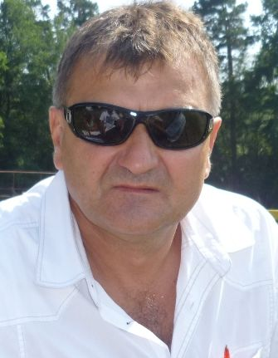
„S přípravou jsem v rámci možností spokojen, účast na trénincích byla odpovídající soutěži, kterou hrajeme. Myslím si, že se mohlo začínat o jeden či dva týdny později. Při zvýšeném počtu účastníků mohl OFS vložit hrací středy, aby úvod soutěže nekolidoval s dovolenými. K požadovanému doplnění kádru nedošlo, naštěstí jsou již všichni hráči zdravotně v pořádku, chybí jen David Šišán. Naším cílem je hrát o přední pozice. U mužstva jsem třetím rokem, posunovali jsme se výše v tabulce každým rokem, tak by to mělo nyní kulminovat. Za favority soutěže považuji Dříteč a Rohovládovou Bělou, která výrazně posílila. Pokud jde o Opatovice, na postup je nepasuji. Pár slov k mladým: Kučera, Komárek a Mile dostali šanci v přípravě. Jejich tréninková morálka však není ideální, řeknu, jako u elévů...Pokud nebudou chodit, jejich sportovní růst je v nedohlednu... U mužstva spoléhám na kolektivní pojetí i přístup, u diváků na podporu a sounáležitost, nikoliv na destruktivní kritiku podlamující sebevědomí hráčů.“
František Franc

Výsledky posledních mistrovských zápasů

Sokol Újezd – TJ Sokol Roveň „A“ 5:1 (2:1 ), branka: Madák. Sestava: J. Baláš - D. Král, V. Melc, M. Koláček, O. Koláček - J. Franc, L. Vach, O. Mikuláš, T. Madák - M. Machatý, T. Madák. Střídali: J. Dušek, R. Král. Nepříjemná sprška na úvod, k tomu i vyloučení Melce a Mikuláše.
TJ Sokol Roveň „B“ – Sokol Chvojenec „B“ 0:2 (0:0). Sestava: M. Rojkovič - P. Motyčka, M. Cimfl, R. Král, J. Kučera - R. Pachovský, L. Vach, J. Dušek - R. Přibyl, J. Prokeš, V. Žatecký. Střídali: D. Král, L. Kaplan, M. Kašpar. Vyrovnaný zápas, soupeř využil chyb naší obrany a trestal.
FC Stavospol Litětiny „B“ – TJ Sokol Roveň „B“ 2:6 (0:3). Branky: Žatecký, Dušek, Honza Motyčka, Přibyl, Pýcha, Komárek. Sestava: Baláš – Kučera, Roček, Král R., Motyčka P. - Pachovský, Pýcha, Prokeš, Dušek - Žatecký, Motyčka J. Střídali: Nečesaný, Přibyl, Komárek, Rojkovič. Derby se slušnou návštěvou a tradičně vynikajícím občerstvením přineslo solidní fotbal a pěkné branky.

Představujeme : Aleš Kašpar (nar. 1984)

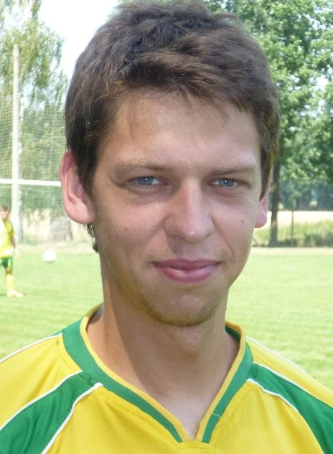
Odchovanec roveňské kopané Aleš Kašpar začínal s fotbalem ve svých 10 letech. Sportovní geny zdědil po svém otci, který mimo jiné válel hokej ve Chvojenci. Když už je řeč o otci, pan Miroslav Kašpar je věrným příznivcem Sokola Roveň, sponzorsky činnost oddílu kopané průběžně podporuje. V minulých letech ve spolupráci se svým starším synem Mirkem, například zakoupil mužstvu mužů sadu dresů, vymaloval kabiny, podílel se na nátěrech zábradlí a před letošní sezónou naše kabiny převlékl do klubových barev. Ale zpět k osobě Aleše. Ten je nedílnou součástí základního kádru, jeho práce pro tým je občas nenápadná, zato velmi potřebná. Pamatujeme i období (po příchodu trenéra France), kdy se zdálo, že se Aleš o dres áčka nebude chtít prát, že mu postačí rekreačně se proběhnout s kluky z béčka. Vše se však změnilo
Fotbalově jsi vyrostl v Rovni. Na které trenéry rád vzpomínáš z dob minulých i současných?
Nechtěl bych žádného trenéra opomenout, a tak jmenovitě nikoho psát nebudu. Každý trenér měl svou taktiku. Neříkám, že mně vždy vše vyhovovalo, ale určitě mě vždy o něco obohatili, takže na všechny trenéry vzpomínám v dobrém.
Tvojí vyvolenou se stala dcera bývalého prezidenta FC Stavospol Litětiny (Libora Hájka st.), sestra současného spoluorganizátora fotbalového dění tamtéž (Libora Hájka ml.), bydlíš v Litětinách. Prozraď, jak se žije mezi „Indiány“? Bavíte se doma o fotbale a nesviští kolem Tebe laso, které by Tě tahalo k sousedům?
V Litětinách se žije klidně, mám tu rodinu a zázemí, ale co se týká přátel, tak ty mám hlavně v Rovni. Fotbal probíráme s tchánem i švagrem neustále. Každý máme svůj tým, na který nedáme dopustit, ale dokážeme si po každém odehraném zápasu Litětin či Rovně situaci objektivně zhodnotit (smích). Párkrát se stalo, že mně byl předložen přestupový lístek do FC Stavospolu Litětiny, ale ve fotbalovém týmu, za který chci hrát, mám jasno – SOKOL ROVEŇ!!!
Jak to bylo s tím výše zmíněným obdobím, kdy nebylo jasné, zda máš chuť fotbal hrát? Jsi otcem roční dcerky. Určitě již dnes můžeš mladším kolegům poradit v tom smyslu, jak se dá vše zvládat, myšleno práce, rodina, fotbal. Takže co bys řekl na toto téma?
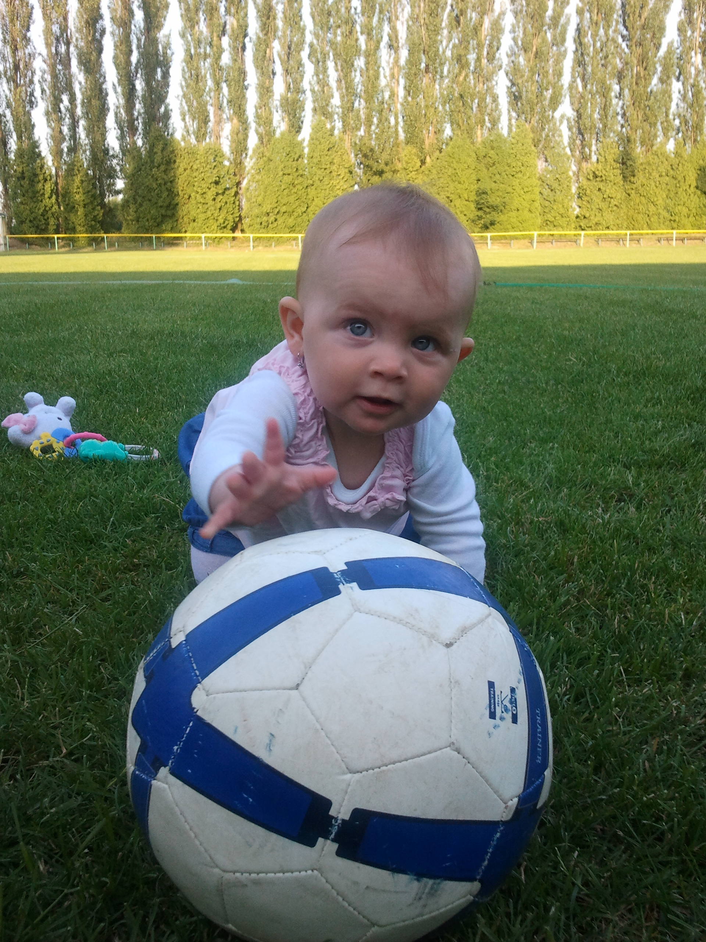
K první otázce bych chtěl říci, že chuť hrát fotbal jsem nikdy nepřestal mít, ale nastala situace, kdy jsem se potřeboval naplno věnovat rekonstrukci bydlení, a tak mně nezbýval vůbec žádný čas na cokoliv jiného. V září 2011 jsme očekávali narození dcery Klárky, a tak bylo potřeba bydlení v nejbližším možném čase dokončit, což se povedlo. Od té doby, co se nám narodila dcera Klárka, se mně i manželce otočil život o 100%, snažíme se oba vytvořit Klárce rodinné zázemí a chceme se jí naplno věnovat a podporovat ji, a to je opravdu ve spojení s prací a koníčky dost náročné, ale zároveň je to nejkrásnější období v mém životě a určitě se to dá všechno zvládat. Mladším kolegům miminko doporučuji.

Máš nějaký hráčský vzor ?
Lionel Messi
Určitě taky fandíš nějakému solidnímu týmu s dlouholetou tradicí. Myslíš, že se jako správný fanoušek dočkáš lepších zítřků?
Moje srdce bije pro SLAVII PRAHA, i když se poslední dobou moc nedaří. Věřím, že se příchodem nového vedení blýská na lepší časy.
V jarním tipování výsledků, především regionálních fotbalových zápasů, v tzv. Tip lize Pardubického deníku, jsi obsadil celkově třetí místo. To samo o sobě svědčí o tom, že máš o fotbalovém dění docela slušný přehled. Prozraď našim divákům, jak se Tvůj úspěch zrodil, čím se při tipování řídíš.
Samotného mě překvapilo, že jsem to v Tip lize dotáhl tak vysoko. Určitě to není jen o náhodě, člověk musí být i v obraze, ale nebudeme si nalhávat, že štěstí je také zapotřebí. Každopádně mně třetí místo udělalo radost a v soutěži budu nadále pokračovat.
O tátovi jsme se zmínili v úvodu, Tvoje mamka je zase výborná kuchařka. Prozraď, jaké jídlo je pro Tebe největší pochoutkou, čím ho nejraději zapiješ.
Od mamky je všechno vynikající, ale to NEJ je vepřová panenka na pepřové omáčce, krokety, grilovací omáčka a samozřejmě dobré pivko.
Brácha Mirek s fotbalem asi již skončil, je velkým příznivcem pardubického hokeje. Co Ty a hokej, příp. jaké máš další záliby, jakou muziku například posloucháš?
Co já vím,tak brácha kopačky na hřebík ještě nepověsil(nastoupil v prvním mistrovské, utkání za „B“). Čas od času na hokej do Pardubic vyrazím, ale víc ho sleduji v televizi. Fotbal je pro mě prioritou. Nyní je mojí největší zálibou dcera Klára. Nejraději poslouchám rockovou muziku.
Jak vysoko vidíš letošní ambice Sokola Roveň, kdo podle Tebe má na postup?
Naše ambice jsou jasné, porvat se o postup. Poslední sezóny jsme ukázali, že na to máme, teď je na nás, abychom nasbírané zkušenosti zúročili, už je na čase. Jinak, favorita na postup nevidím. Nevím, kdo jak posílil, po podzimu budeme chytřejší.
Chceš něco touto cestou vzkázat našim divákům či spoluhráčům?
Divákům bych vzkázal, aby nás nadále podporovali, a to nejen, když se daří, ale i ve chvílích, kdy se nám zrovna nedaří, to potřebujeme podporu ještě větší. Spoluhráčům bych vzkázal, abychom vždy táhli za jeden provaz!!!
Aleši, dík za odpovědi, ať se Ti vše daří a zůstávej věrný Sokolu Roveň !

Jak se hrály vzájemné zápasy v minulé sezóně

TJ Sokol Roveň „A“ – AFK Ostřešany 2:1 (Vach, Machatý)
AFK Ostřešany – TJ SokolmRoveň 1:1 (Machatý)

Náš soupeř v minulém kole

Ostřešany – Nemošice 2:1 (1:0) branky Novák, Paštyka - Týnek

Další program našich mužstev

TJ Sokol Roveň - 1. FC Body Bukovka So 25.8.14:30 dorost
SK - 1. FC Mikulovice „A“ - TJ Sokol Roveň So 25.8.17:00
TJ Sokol Roveň „B“ - Sokol Mnětice „B“ Ne 26.8.17:00
TJ Sokol Roveň - SK Sparta Dašice So 1.9.17:00

Cyklus vzpomínek našich pamětníků na webu

Pokud Vás zajímá, jak na své mládí ve spojení se Sokolem vzpomínají naši dříve narození pamětníci, otevřete si webové stránky Sokola Roveň, konkrétně :
http://www.tjsokolroven.cz/historie/cyklus-vzpominek-nasich-pametniku
a tam se dozvíte spoustu zajímavostí, stejně tak jako ve složce historie.

TJ Sokol Roveň. Děkujeme, že nám fandíte !

